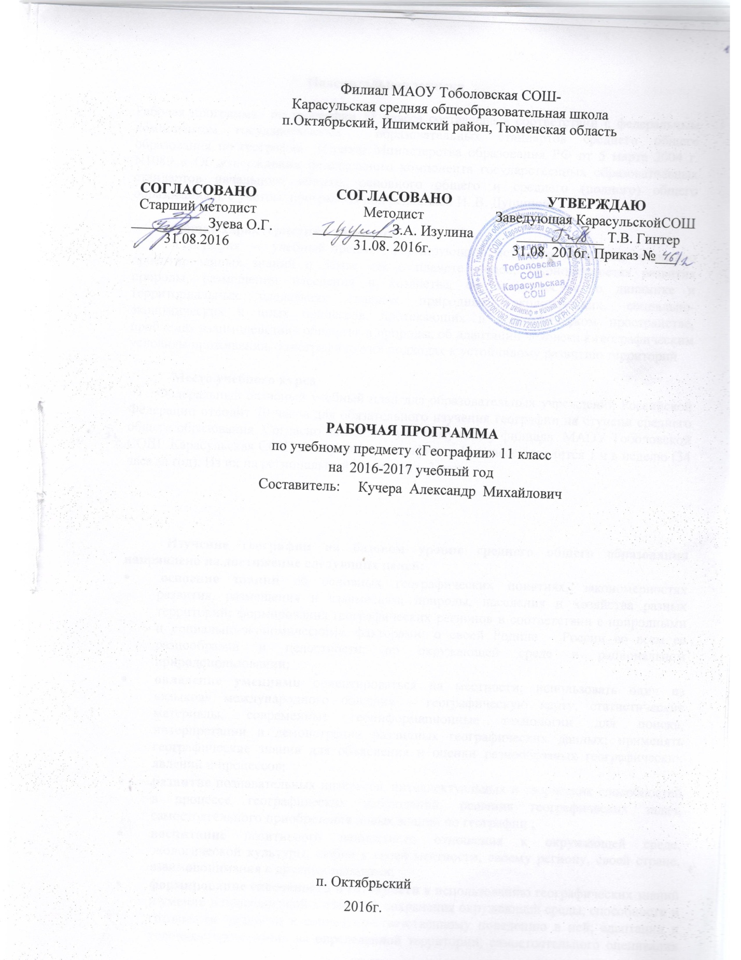

**Пояснительная записка**

Рабочая программа по географии 11 класса составлена в соответствии с федеральным компонентом государственных образовательных стандартов среднего общего образования по географии (Приказ Министерства образования РФ от 5 марта 2004 г. N1089 « Об утверждении федерального компонента государственных образовательных стандартов начального общего, основного общего и среднего (полного) общего образования"), с учетом программы под редакцией И. В. Душиной.

**Общая характеристика предмета:**

География — учебный предмет, формирующий систему комплексных социально ориентированных знаний о Земле как о планете людей, закономерностях развития природы, размещении населения и хозяйства, об особенностях, о динамике и территориальных следствиях главных природных, экологических, социально-экономических и иных процессов, протекающих в географическом пространстве, проблемах взаимодействия общества и природы, об адаптации человека к географическим условиям проживания, о географических подходах к устойчивому развитию территорий

**Место учебного курса**

Федеральный базисный учебный план для образовательных учреждений Российской Федерации отводит 70 часов для обязательного изучения географии на ступени среднего общего образования. Согласно базисному учебному плану филиала МАОУ Тоболовской СОШ -Карасульская СОШ на изучение географии в 11 классе отводится 1 ч в неделю (34 часа за год). Из их на региональный компонент -3 часа.

**Изучение географии на базовом уровне среднего общего образования направлено на достижение следующих целей:**

* **освоение знаний** об основных географических понятиях, закономерностях развития, размещения и взаимосвязи природы, населения и хозяйства разных территорий; формирования географических регионов в соответствии с природными и социально-экономическими факторами; о своей Родине – России во всем ее разнообразии и целостности; об окружающей среде и рациональном природопользовании;
* **овладение умениями** ориентироваться на местности; использовать один из «языков» международного общения – географическую карту, статистические материалы, современные геоинформационные технологии для поиска, интерпретации и демонстрации различных географических данных; применять географические знания для объяснения и оценки разнообразных географических явлений и процессов;
* **развитие** познавательных интересов, интеллектуальных и творческих способностей в процессе географических наблюдений, решения географических задач, самостоятельного приобретения новых знаний по географии ;
* **воспитание** позитивного ценностного отношения к окружающей среде, экологической культуры, любви к своей местности, своему региону, своей стране, взаимопонимания с другими народами;
* формирование способности и готовности к использованию географических знаний и умений в повседневной жизни для: сохранения окружающей среды, способности и готовности личности к социально-ответственному поведению в ней; адаптации к условиям проживания на определенной территории; самостоятельного оценивания уровня безопасности окружающей среды как сферы жизнедеятельности, решения практических задач.

**Задачи курса:**

* освоение системы географических знаний о целостном, многообразном и динамично изменяющемся мире, взаимосвязи природы, населения и хозяйства на всех территориальных уровнях, географических аспектах глобальных проблем человечества и путях их решения, методах изучения географического пространства, разнообразии его объектов и процессов;
* овладение умениями сочетать глобальный, региональный и локальный подходы для описания и анализа природных, социально-экономических, геоэкологических процессов и явлений;
* развитие познавательных интересов, интеллектуальных и творческих способностей посредством ознакомления с важнейшими географическими особенностями и проблемами мира, его регионов и крупнейших стран;
* сформировать систему знаний об экономических и социальных проблемах современного мира для целостного осмысления единства природы и общества на планетарном и региональном уровнях;
* развить у школьников познавательные интересы, интеллектуальные и творческие способности посредством ознакомления с важнейшими географическими особенностями проблемами мира, его регионов и крупнейших стран;
* формировать географическую культуру и географическое мышление учащихся, воспитывать чувство патриотизма;
* вооружить учащихся специальными и общеучебными умениями, позволяющими им самостоятельно добывать информацию географического характера по данному курсу;
* нахождения и применения географической информации, включая карты, статистические материалы, геоинформационные системы и ресурсы Интернета, для правильной оценки важнейших социально-экономических вопросов международной жизни; геополитической и геоэкономической ситуации в России, других странах и регионах мира, тенденций их возможного развития.

**Учебно-методический комплект утверждён приказом заведующего филиала МАОУТоболовкой СОШ -Карасульская СОШ №22/2 от 31.05.2016.**

1. Программа образования по географии 6-10 (базовый уровень). Под редакцией И. В. Душиной.-М.:Дрофа,2006.
2. В.П. Максаковский Экономическая и социальная география мира. Учебник для 10 класса М., «Просвещение», 2010 г.
3. Атлас «Экономическая и социальная география мира» 10 класс с комплектом контурных карт, М. 2011.
4. В.П.Максаковский «Рабочая тетрадь по географии» 10 класс, пособие для учащихся образовательных учреждений, М., «Просвещение» 2011.

**Тематический план**

|  |  |  |  |  |
| --- | --- | --- | --- | --- |
| № | Наименование темы | Всего часов | Практические  работы | Контрольные  работы |
| 1 | Регионы и страны мира | 29 | 8 | 6 |
| 2 | Россия в современном мире | 2 |  |  |
| 3 | Географические аспекты современных глобальных проблем человечества | 3 | 1 | 1 |
|  | Итого | 34 | 9 | 7 |

**Содержание тем учебного курса**

**РЕГИОНЫ И СТРАНЫ МИРА – 29 часов**

Многообразие стран мира и их типы. Современная политическая карта мира. Особенности географического положения, истории открытия и освоения, природно-ресурсного потенциала, населения, хозяйства, культуры, современных проблем развития крупных регионов и стран Европы, Азии, Африки, Северной и Латинской Америки, а также Австралии.

*Анализ политической карты мира и экономических карт с целью определения специализации разных типов стран и регионов мира, их участия в международном географическом разделении труда.*

**РОССИЯ В СОВРЕМЕННОМ МИРЕ – 2 часа**

Россия на политической карте мира, в мировом хозяйстве, системе международных финансово-экономических и политических отношений. Отрасли международной специализации России. Особенности географии экономических, политических и культурных связей России с наиболее развитыми странами мира. Географические аспекты важнейших социально-экономических проблем России.

*Анализ и объяснение особенностей современного геополитического и геоэкономического положения России. Определение основных направлений внешних экономических связей России с наиболее развитыми странами мира.*

**ГЕОГРАФИЧЕСКИЕ АСПЕКТЫ СОВРЕМЕННЫХ  
ГЛОБАЛЬНЫХ ПРОБЛЕМ ЧЕЛОВЕЧЕСТВА – 3 часа**

Понятие о глобальных проблемах, их типах и взаимосвязях. Географическое содержание глобальных проблем человечества в прошлом и настоящем. Сырьевая, демографическая, продовольственная и геоэкологическая проблемы как приоритетные, пути их решения. *Проблемы преодоления отсталости развивающихся стран. Географические аспекты качества жизни населения.* Роль географии в решении глобальных проблем человечества.

*Составление простейших таблиц, схем, картосхем, отражающих географические взаимосвязи приоритетных глобальных проблем человечества.*

При изучении географии в 11 классе включены вопросы регионального компонента в содержание уроков: № 30 «Россия на политической карте мира.», № 31 «Отрасли международной специализации России.», № 32 «Глобальные проблемы человечества.»

Курсивом в тексте выделен материал, который подлежит изучению, но не включается в Требования к уровню подготовки выпускников.

**В результате изучения географии ученик 11 класса должен**

**Знать:**

* основные географические понятия и термины; традиционные и новые методы географических исследований;
* особенности размещения основных видов природных ресурсов, их главные месторождения и территориальные сочетания; численность и динамику населения мира, отдельных регионов и стран, их этногеографическую специфику; различия в уровне и качестве жизни населения, основные направления миграций; проблемы современной урбанизации;
* географические особенности отраслевой и территориальной структуры мирового хозяйства, размещения его основных отраслей; географическую специфику отдельных стран и регионов, их различия по уровню социально-экономического развития, специализации в системе международного географического разделения труда; географические аспекты глобальных проблем человечества;
* особенности современного геополитического и геоэкономического положения России, ее роль в международном географическом разделении труда;

**уметь:**

* определять и сравнивать по разным источникам информации географические тенденции развития природных, социально-экономических и геоэкологических объектов, процессов и явлений;
* оценивать и объяснять ресурсообеспеченность отдельных стран и регионов мира, их демографическую ситуацию, уровни урбанизации и территориальной концентрации населения и производства, степень природных, антропогенных и техногенных изменений отдельных территорий;
* применять разнообразные источники географической информации для проведения наблюдений за природными, социально-экономическими и геоэкологическими объектами, процессами и явлениями, их изменениями под влиянием разнообразных факторов;
* составлять комплексную географическую характеристику регионов и стран мира; таблицы, картосхемы, диаграммы, простейшие карты, модели, отражающие географические закономерности различных явлений и процессов, их территориальные взаимодействия;
* сопоставлять географические карты различной тематики;

**использовать** приобретенные знания и умения в практической деятельности и повседневной жизни для:

* выявления и объяснения географических аспектов различных текущих событий и ситуаций;
* нахождения и применения географической информации, включая карты, статистические материалы, геоинформационные системы и ресурсы Интернета;
* правильной оценки важнейших социально-экономических событий международной жизни, геополитической и геоэкономической ситуации в России, других странах и регионах мира, тенденций их возможного развития;
* понимания географической специфики крупных регионов и стран мира в условиях глобализации, стремительного развития международного туризма и отдыха, деловых и образовательных программ, различных видов человеческого общения

**Список дополнительной литературы:**

1. Н.Н.Петрова, Д.В. Новенко Настольная книга учителя географии .6-11 классы. М.
2. « Эксмо»,2008
3. В.Б. Пятунин Контрольные и проверочные работы по географии. 6 – 10 классы, М., ”Дрофа”, 2001.
4. Н.С.Румынина, Н.С Сапроненкова Практические работы по географии: 6 -10 классы М. « Школа-Пресс", 2001.
5. Ю.П. Пармузин Живая география. – М.: Просвещение. 1993.

**Цифровые образовательные ресурсы:**

1. http://ipkps.bsu.edu.ru/source/metod_sluzva/dist_geogr.asp - Виртуальный кабинет «География».
2. 4.www.wikipedia.oгg - Википедия, свободная энциклопедия

**Электронные издания:**

1. CD-диск Виртуальная школа Кирилла и Мефодия. Уроки Географии 11 класс.
2. География 9-10 классы. В помощь учащимся. Электронное пособие.